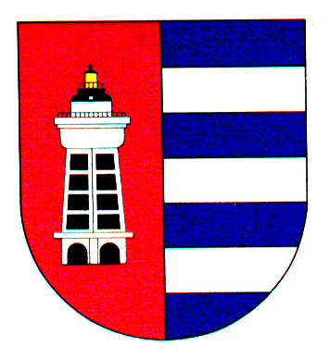
MĚSTSKÁ ČÁST PRAHA 19
Úřad městské části Praha 19
Odbor majetku, investic, bytového a nebytového hospodářství
Semilská 43/1, Praha 9 – Kbely, 197 00
Tel.: 284 08 08 70, 734 148 653
e-mail: krejci.veronika@kbely.mepnet.cz
ID: ji9buvp

Vyřizuje: Mgr. Veronika Krejčí
Ze dne: 13.05.2021 V Praze dne 13.05.2021

Klempířství a pokrývačství
Tomáš Leibl

Semilská 122/21
Praha 9 – Kbely
197 00
IČ 49381296

Věc: Objednávka č. 105/611/2021/OMIBNH

Dobrý den,

na základě Vaší cenové nabídky u Vás objednáváme výměnu opláštění palubek na stěnách balkonů v MŠ Albrechtická, Albrechtická 598/2, 197 00 Praha 9 za cenu 99 522,50,- Kč včetně DPH.
Předpokládaný termín rekonstrukce je červenec – srpen 2021.

S pozdravem,

Monika Havelková
vedoucí Odboru majetku, investic, bytového a
nebytového hospodářství

